Протокол № 17
заседания членов Совета Некоммерческого партнерства «Межрегиональное объединение дорожников «СОЮЗДОРСТРОЙ»

г. Москва 24 августа 2011 г.

Форма проведения: очная

Присутствовали члены Совета: Андреев Алексей Владимирович – генеральный директор ОАО «ДСК «АВТОБАН», Вайншток Леонид Владимирович – генеральный директор ОАО «Центродорстрой», Кошкин Альберт Александрович – президент НП МОД «СОЮЗДОРСТРОЙ», Лилейкин Виктор Васильевич – генеральный директор ЗАО «Союз-Лес», Любимов Игорь Юрьевич – генеральный директор ООО «СК «Самори», Макеев Александр Владимирович – Президент ОАО «АСДОР», Кондрат Борис Иванович – Председатель Совета директоров ОАО «УСК МОСТ», Нечаев Александр Федорович – генеральный директор ООО «Севзапдорстрой», Рощин Игорь Валентинович – генеральный директор ОАО «Дорисс», Власов Владимир Николаевич – генеральный директор ОАО «МОСТОТРЕСТ», Хвоинский Леонид Адамович – генеральный директор НП МОД «СОЮЗДОРСТРОЙ», Абрамов Валерий Вячеславович – Генеральный директор ЗАО «ВАД».

Повестка дня:

1. Рассмотрение заявлений членов СРО НП МОД «СОЮЗДОРСТРОЙ» о внесении изменений в Свидетельство о допуске к видам работ, которые оказывают влияние на безопасность объектов капитального строительства, согласно Перечню видов работ, утвержденного Приказом № 624 Минрегионразвития России от 30.12.2009г.;

2. Рассмотрение заявлений членов СРО НП МОД «СОЮЗДОРСТРОЙ» о внесении изменений в Свидетельство о допуске к особо опасным и технически сложным объектам, которые оказывают влияние на безопасность объектов капитального строительства, согласно Перечню видов работ, утвержденного Приказом № 624 Минрегионразвития России от 30.12.2009г;

3. Рассмотрение заявлений кандидатов о вступлении в члены СРО НП «МОД «СОЮЗДОРСТРОЙ» и выдаче свидетельств о допуске к работам, которые оказывают влияние на безопасность объектов капитального строительства, согласно Перечню видов работ, утвержденного Приказом № 624 Минрегионразвития России от 30.12.2009г.

Первый вопрос: Слушали генерального директора СРО НП МОД «СОЮЗДОРСТРОЙ Хвоинского Л.А. – согласно заключению комиссии, по рассмотрению заявлений и документов членов СРО НП МОД «СОЮЗДОРСТРОЙ» о внесении изменений в Свидетельство о допуске к видам работ, которые оказывают влияние на безопасность объектов капитального строительства, согласно Перечню видов работ, утвержденного Приказом № 624 Минрегионразвития России от 30.12.09г. предлагаю внести изменения в Свидетельство о допуске к видам работ, которые оказывают влияние на безопасность объектов капитального строительства следующим организациям – членам Партнерства: ГУП «Удмуртское автодорожное предприятие», ООО РГСП «АВТОБАН», ООО «Автомобильные дороги Пскова».

Решили: Внести изменения в Свидетельство о допуске к видам работ, которые оказывают влияние на безопасность объектов капитального строительства, согласно Перечню видов работ, утвержденного Приказом № 624 Минрегионразвития России от 30.12.09г, следующим членам Партнерства: ГУП «Удмуртское автодорожное предприятие», ООО РГСП «АВТОБАН», ООО «Автомобильные дороги Пскова».

Голосовали:
За – 12 , против – нет , воздержался – нет .

Второй вопрос: Слушали генерального директора СРО НП МОД «СОЮЗДОРСТРОЙ Хвоинского Л.А. – согласно поступившим в адрес Партнерства заявлений членов СРО НП МОД «СОЮЗДОРСТРОЙ» о внесении изменений в Свидетельство о допуске к особо опасным и технически сложным объектам, которые оказывают влияние на безопасность объектов капитального строительства, согласно Перечню видов работ, утвержденного Приказом № 624 Минрегионразвития России от 30.12.2009г, предлагаю выдать свидетельства о допуске по заявленным видам работ, следующим организациям – членам Партнерства: ОАО «ДСК «АВТОБАН», ОАО «Севкавдорстрой», ГП ХМАО «Северавтодор», ОАО «УСК МОСТ», ГП ЧАО «Билибинское ДРСУ», ОАО «Калутрансмост».

Решили: Внести изменения в Свидетельство о допуске к особо опасным и технически сложным объектам, которые оказывают влияние на безопасность объектов капитального строительства, согласно Перечню видов работ, утвержденного Приказом № 624 Минрегионразвития России от 30.12.2009г, следующим организациям – членам Партнерства: ОАО «ДСК «АВТОБАН», ОАО «Севкавдорстрой», ГП ХМАО «Северавтодор», ОАО «УСК МОСТ», ГП ЧАО «Билибинское ДРСУ», ОАО «Калутрансмост».

Голосовали:
За – 12 , против – нет , воздержался – нет .
Третий вопрос: Слушали генерального директора СРО НП МОД «СОЮЗДОРСТРОЙ Хвоинского Л.А. – в соответствии с поданными заявлениями предлагаю принять в члены саморегулируемой организации и выдать свидетельство о допуске, которые оказывают влияние на безопасность объектов капитального строительства, согласно Перечню видов работ, утвержденного Приказом № 624 Минрегионразвития России от 30.12.09г. следующему кандидату в члены Партнерства: ООО «Центр дорожных технологий».

Решили: Принять в члены саморегулируемой организации и выдать свидетельства о допуске по заявленным видам работ, которые оказывают влияние на безопасность объектов капитального строительства, согласно Перечню видов работ, утвержденного Приказом № 624 Минрегионразвития России от 30.12.09г. следующей организации: ООО «Центр дорожных технологий».

Голосовали:
За - 12 , против – нет , воздержался – нет .

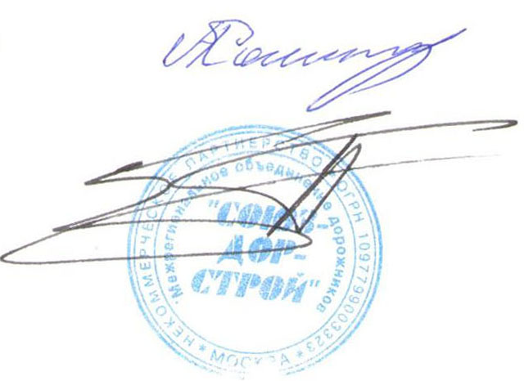
Председатель Собрания А.А. Кошкин

Секретарь Собрания П.Л. Суханов

